REQUERIMENTO n° 512/2022

Solicita informações do Executivo, junto ao órgão competente, se há estudos para a implantação de um Arena de Eventos no município de Itapevi.

REQUEIRO à Mesa, após ouvido o Douto Plenário, na forma regimental vigente, que seja oficializado ao Excelentíssimo Senhor Igor Soares Ebert, Prefeito Municipal, para que verifique junto ao Órgão competente, se há estudos para a implantação de uma Arena de Eventos para o município de Itapeví.
Justificativa

Senhor Presidente,
Senhoras Vereadoras,
Senhores Vereadores,
Venho solicitar o estudo para a implantação de uma Arena de Eventos para o município de Itapeví.
Tal solicitação, visa o atendimento de uma necessidade cultural não existente em nosso município, com esta Arena, poderemos promover diversas atividades culturais de diferentes envergaduras, e estaremos estimulando o desenvolvimento cultural de nossa população, que é muito carente dessas atividades que não são realizadas hoje, pela falta de tal espaço.
O engrandecimento cultural que tal empreendimento trará a população itapeviense, meios de praticar algo que falta a população brasileira, a cultura de massa, o aprendizado e o engrandecimento cultural de nossa população.

Sala das Sessões Bem-vindo Moreira Nery, 25 de janeiro de 2022.
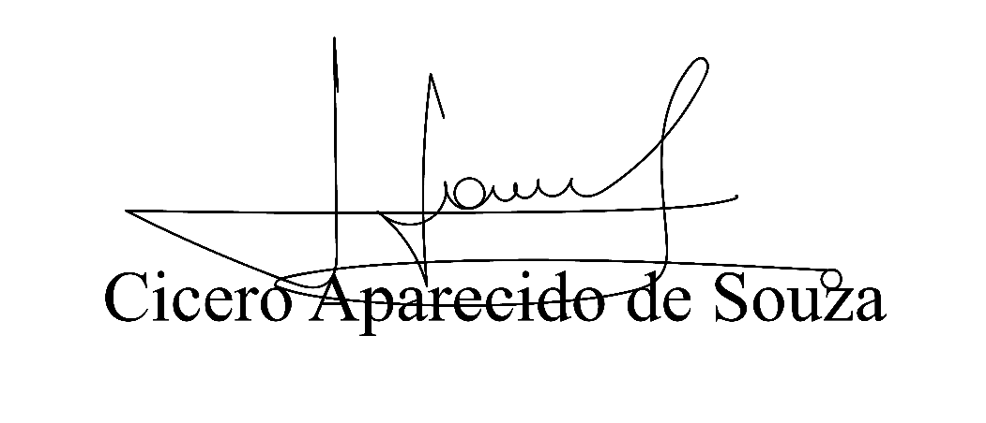
Vereador Aparecido - 

